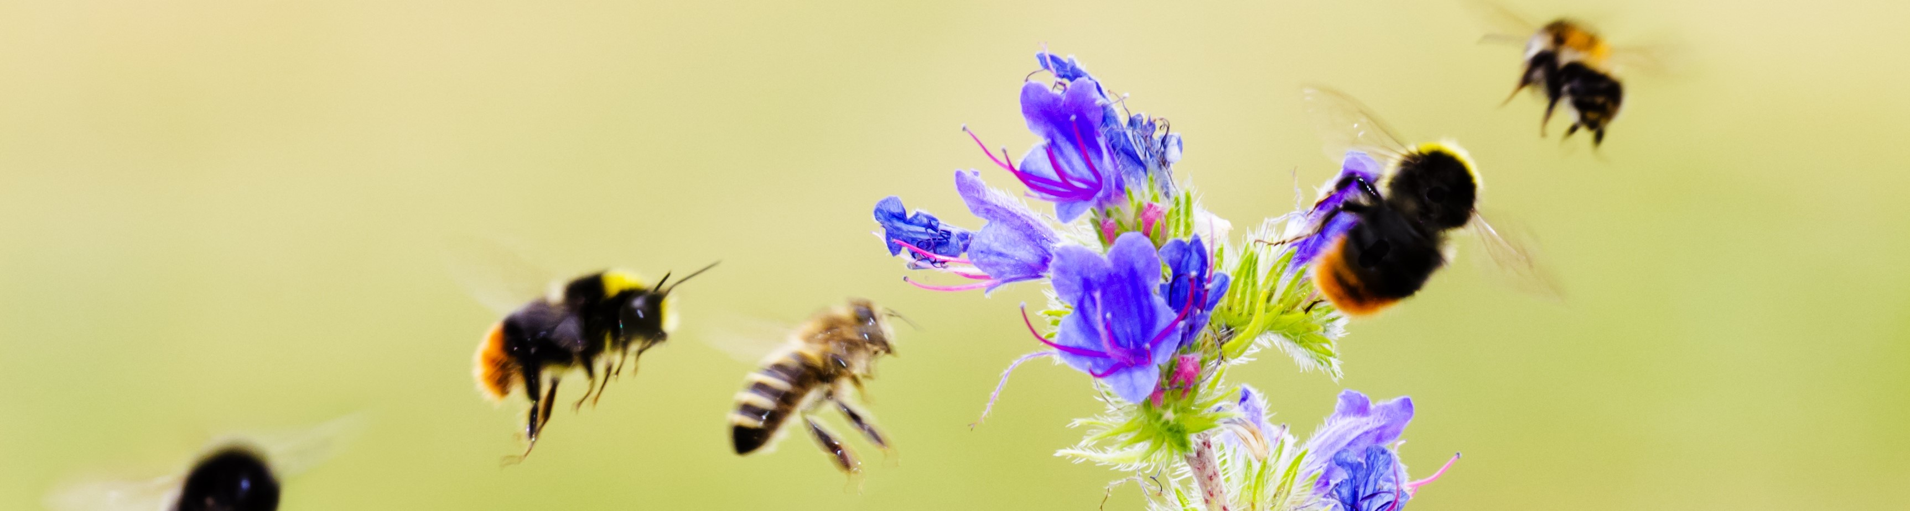
Content voor de socials
In dit document vind je een planning en posts voor op jullie social media kanalen. De foto’s kun je los op de website downloaden.

Planning
Week | Content
13-19 maart dinsdag | Lancering campagne
13-19 maart donderdag | Weetjes over de bij
20-26 maart | Zo help jij de wilde bij
27 maart-2 april | Onze gemeente zoemt
3 april-9 april | Deze planten zijn goed voor de wilde bij
10 april-14 april | Tel zaterdag mee met de bijentelling!

13-19 maart di Lancering campagne
Tekst
De gemeente [naam] komt samen met [7] andere gemeenten in de provincie Utrecht in actie voor de bij. Samen met bewoners willen we zorgen voor meer groen, waar bijen blij van worden. De komende weken delen we tips en weetjes over de bij. En we doen mee met de bijentelling. Kijk gauw wat jij zelf kunt doen! Link naar website
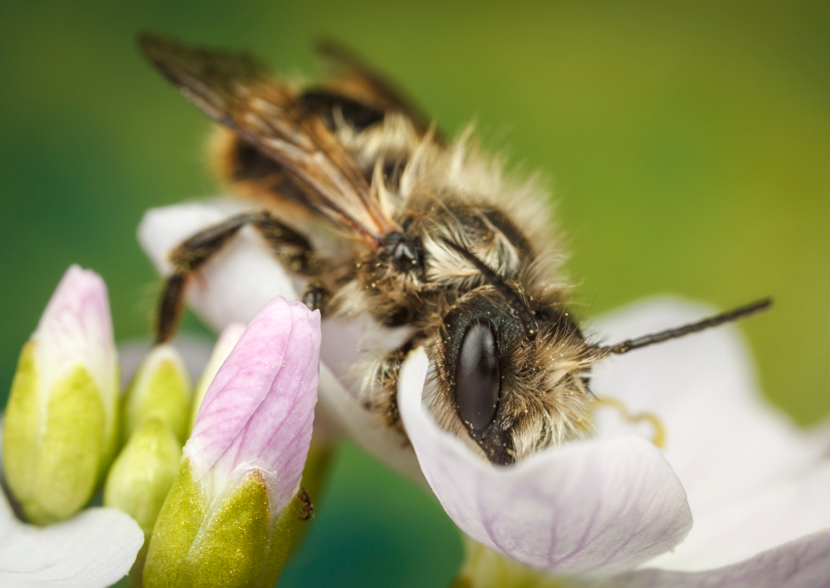

13-19 maart do Weetjes over de bij
Tekst
Wist je dat:
- bijna 80% van groente en fruit in de supermarkt mede mogelijk wordt gemaakt door de bij?
- er 385 verschillende soorten bijen zijn?
- wilde bijen niet steken?
- veel bijensoorten worden bedreigd?
Wil je meer leren over de bij? Doe dan een gratis e-learning. Je vindt deze op de bijentelling website.
#nationalebijentelling
Beeld
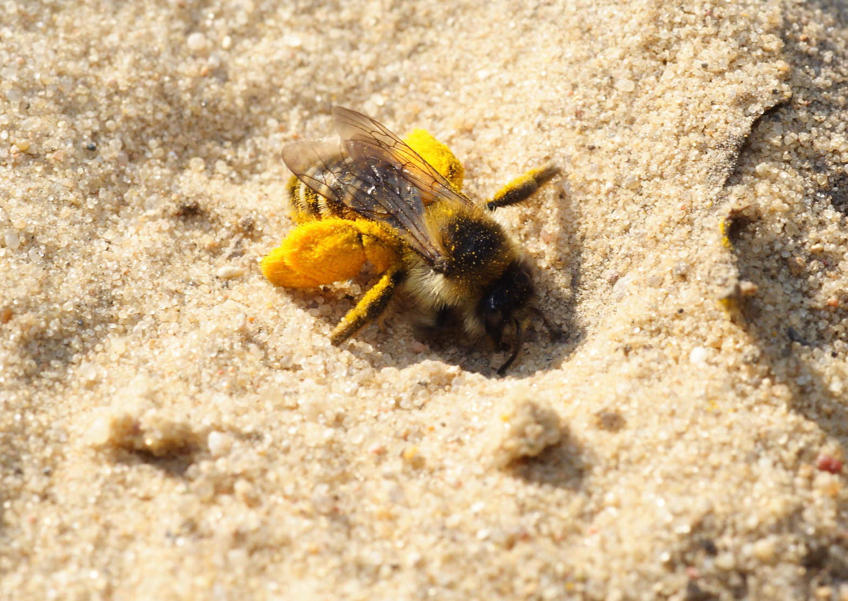

20-26 maart Zo help jij de wilde bij!

Tekst
Zo help jij de wilde bij:
- Plant bijvriendelijke planten in jouw tuin of op jouw balkon
- gebruik geen chemische bestrijdingsmiddelen
- Haal tegels uit je tuin, bijen nestelen namelijk het liefst in het zand. Een bijenhotel erbij is extra.
Bekijk het fimpje met nog meer tips onderaan op de bijentelling website.
#bijentelling
Beeld
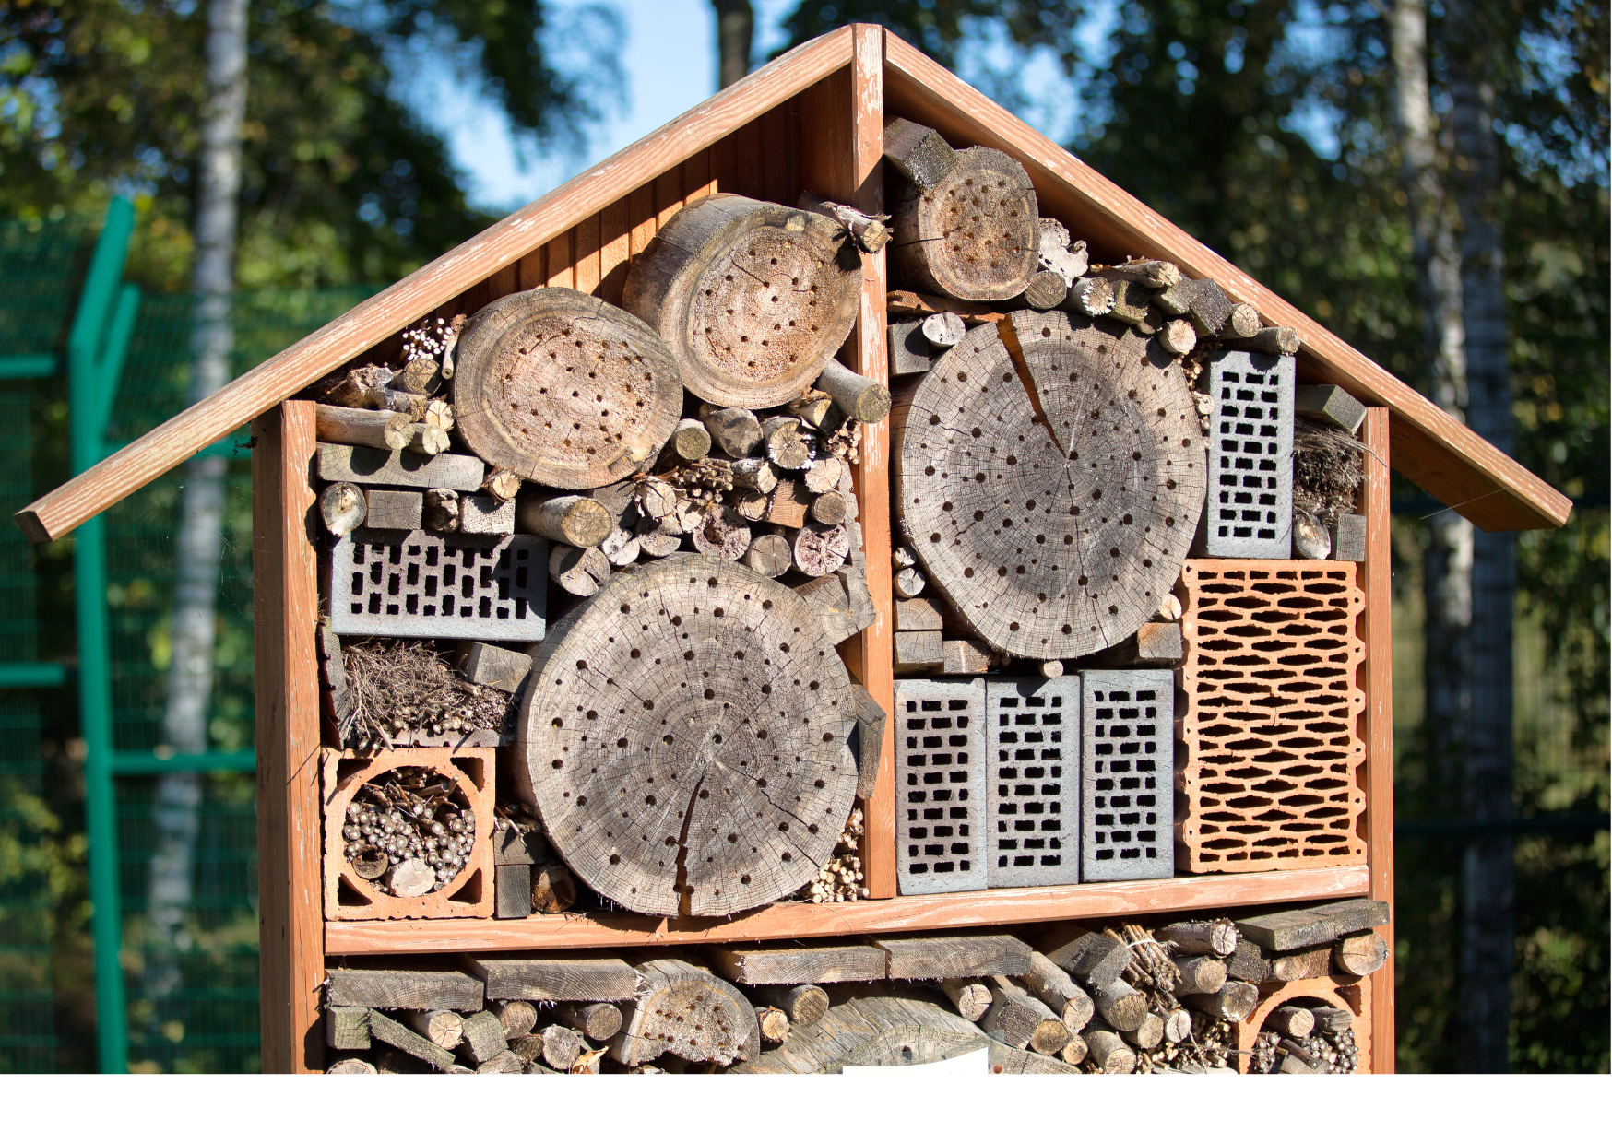
27 maart-2 april Onze gemeente zoemt
Tekst
[naam gemeente] zoemt! Is het je opgevallen dat er veel meer groenstroken in de gemeente zijn gekomen, met mooie wilde bloemen en struiken? Ook wordt er minder vaak gemaaid. Dit doen we om de natuur en insecten te helpen, waaronder de wilde bijen. Wil je weten wat jij kunt doen voor de bij?
Ga dan naar de bijentelling website.
Beeld
[eigen foto van groenstrook]

#nationalebijentelling

3 april-9 april Deze planten zijn goed voor de wilde bij
Tekst
Wil je de bij helpen? Plant dan bijvriendelijke planten in je tuin of op je balkon. En gebruik geen bestrijdingsmiddelen. Van inheemse en nectarrijke planten zoals de bosanemoon en de gele kamille worden bijen heel bij. Zorg ook dat er van de lente tot en met de late zomer altijd wel iets in bloei staat. Wil je een lijst met bijvriendelijke planten?
Je vindt deze op de bijentelling website.
#nationalebijentelling

Beeld
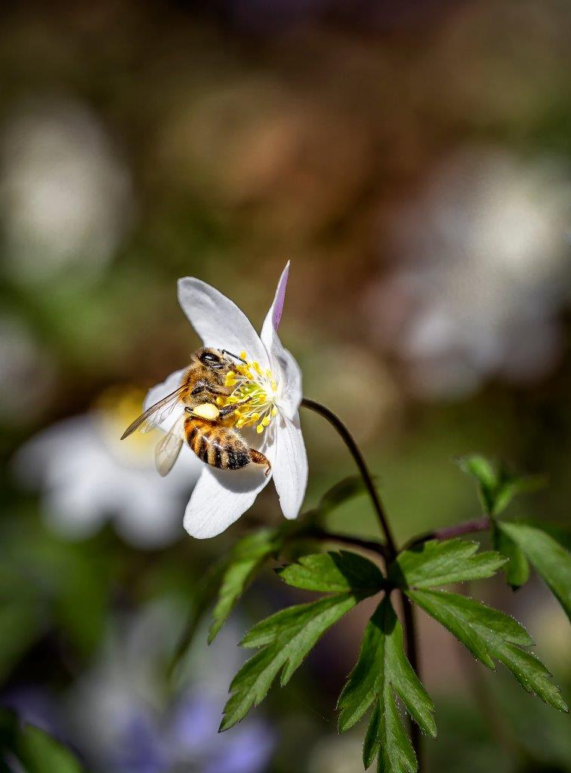

10 april-14 april Tel zaterdag mee met de bijentelling!
Tekst
Tel je zaterdag mee met de nationale bijentelling? Zo draag je bij aan onderzoek, zodat we de bij nog beter kunnen helpen. Het is heel simpel, iedereen kan meedoen: download het telboekje en de bijenkaart en turven maar!
Downloaden doe je op https://www.ivn.nl/provincies/utrecht/doe-mee-met-de-nationale-bijentelling/

#nationalebijentelling

Beeld

